TISKOVÁ ZPRÁVA 9. 12. 2021

Více než polovina společností se účinně nebrání kyberútokům, vyplývá z nové studie Accenture

Podle nové studie společnosti Accenture nedokáže více než polovina (55 %) velkých společností účinně zastavit kybernetický útok, efektivně rozpoznat a reagovat na bezpečnostní incident nebo nežádoucí dopad incidentu snížit.

Studie Accenture State of Cybersecurity Resilience 2021 vychází z průzkumu mezi více než 4 700 vedoucími pracovníky z celého světa a zkoumá, jakou má kybernetická bezpečnost ve firmách prioritu, jaká je účinnost současných bezpečnostních opatření a jak je na tom úroveň investic do IT zabezpečení.
Podle zprávy si čtyři z pěti respondentů (81 %) myslí, že „zachovat si náskok před útočníky je neustálý boj a náklady jsou neudržitelné“, což představuje nárůst oproti 69 % v loňském průzkumu, kdy stejnou odpověď uvedlo 69 % respondentů. A přestože 82 % respondentů v průzkumu uvedlo, že v uplynulém roce své výdaje na kybernetickou bezpečnost navýšili, vzrost počet nežádoucích narušení útočníkem, která zahrnují neoprávněný přístup k datům, aplikacím, službám, sítím nebo zařízením – a to o 31 % na průměrných 270 na jednu firmu.
„Útočníci jsou stále vynalézavější v hledání nových způsobů, jak provádět útoky – ať už z pohledu jednotlivců nebo sofistikovaných aktérů národních států,“ uvedl Kelly Bissell, který je globálním lídrem Accenture Security. „Analýza ukazuje, že společnosti se až příliš často zaměřují pouze na obchodní výsledky, a to i na úkor kybernetické bezpečnosti, což vytváří větší riziko vzniku nežádoucích bezpečnostních incidentů. I když není snadné dosáhnout optimální rovnováhy, ti, kteří mají jasný přehled o hrozbách a umí s nimi sladit obchodní priority a výsledky, dosahují ve svých společnostech vyšší úrovně kybernetické odolnosti.“
Zpráva zdůrazňuje, že usilovat o dosažení kybernetické bezpečnosti je třeba i mimo vlastní firmu, a to v prostředí celého jejího ekosystému. Důvodem je přibývající množství nepřímých útoků, tj. úspěšných průniků do firem prostřednictvím dodavatelského řetězce. Navzdory tomu, že dvě třetiny (67 %) firem věří bezpečnosti svého ekosystému, představovaly nepřímé útoky v uplynulém roce až 61 % všech kybernetických útoků, což znamená 44% nárůst oproti předchozímu roku.
Kromě toho průzkum identifikoval menší skupinu firem, které v kybernetické odolnosti nejenže vynikají, ale umí jí přizpůsobit i svou obchodní strategii tak, aby dosáhly lepších obchodních výsledků i návratnosti vložených investic do kybernetické bezpečnosti.
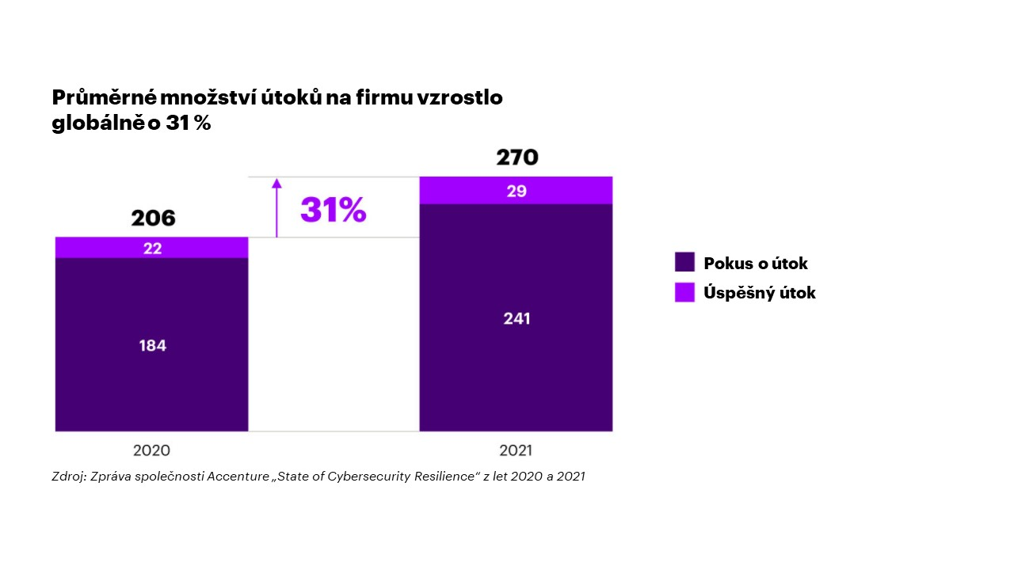
Podle Accenture se tito „kybernetičtí šampioni“ vyznačují tím, že:
- je u nich větší pravděpodobnost nalezení rovnováhy mezi kybernetickou bezpečností a obchodními cíli;
- více informují výkonného ředitele a představenstvo, udržují užší propojení s byznysem a finančním ředitelem;
- často s výkonnými a finančními řediteli konzultují vytváření strategie kybernetické bezpečnosti firmy;
- chrání svou firmu před ztrátou dat;
- začleňují bezpečnost do svých cloudových iniciativ;
- alespoň jednou ročně testují bezpečnostní mechanismy firmy a případně navrhují nová opatření
„Větší výdaje na kybernetickou bezpečnost bez těsného propojení s byznysem nezajistí větší bezpečnost firmy,“ říká Michal Merta, který v Accenture vede pražské Cyber Fusion Centrum. „Pokud jde o řízení kybernetických rizik, firmy si nemohou dovolit přiklánět se na jednu či druhou stranu, tedy plánovat kybernetickou bezpečnost bez ohledu na byznys anebo upřednostňovat byznys na úkor bezpečnosti. Ani jedno se nemusí z dlouhodobého horizontu vyplatit. Aby bylo možné dosáhnout trvalé a měřitelné kybernetické odolnosti, musí se bezpečnostní manažeři odpoutat od striktního oddělování funkcí zaměřených na IT bezpečnost a více spolupracovat s byznysem a sdílet pohled na obchodní rizika a priority.
Celou zprávu State of Cybersecurity Resilience 2021 si můžete stáhnout zde.
Metodologie
Oddělení Accenture Research provedlo průzkum mezi 4 744 vedoucími pracovníky, kteří zastupují společnosti s ročními příjmy ve výši alespoň 1 miliardy USD ve 23 průmyslových odvětvích a 18 zemích Severní a Jižní Ameriky, Evropy, Asie a Tichomoří. Pro definování čtyř úrovní kybernetické odolnosti byla provedena analýza na podskupině vzorku 3 455 organizací – kybernetičtí šampioni tvořili 5 % z celého vzorku. Studie byla provedena v období od března do dubna 2021.

O společnosti Accenture
Accenture je globální společnost poskytující profesionální služby v oblasti digitalizace, cloudu a kybernetické bezpečnosti. Díky propojení zkušeností a specializovaných dovedností ve více než 40 průmyslových odvětvích nabízíme služby v oblastech poradenství & strategie, Interactive, Technology a Operations – a to díky podpoře největší celosvětové sítě Advanced Technology a Intelligent Operations center. Našich 567 000 zaměstnanců využívá možnosti nejnovějších technologií i lidské vynalézavosti v práci pro klienty ve více než 120 zemích. Díky síle změn vytváříme hodnoty a zvyšujeme úspěšnost našich klientů, lidí, akcionářů, partnerů i celé společnosti. Navštivte nás na www.accenture.com nebo https://www.accenture.com/cz-en/about/company/newsroom.

Kontakt pro média: Lukáš Vejnar, lukas.vejnar@accenture.com, 605 067 979
Petr Jarkovský, petr.jarkovsky@aspen.pr, 774 225 153
Markéta Ciňková, marketa.cinkova@aspen.pr, 724 012 612

